
QUALITÉ ET CONFORMITÉ | FICHE PRATIQUE

Préparer l'accès auditeur à une formation FOAD

Outil pratique FormaSwift - À compléter par l'organisme. Utilisable quel que soit le LMS, avec adaptation aux fonctionnalités disponibles.
Objectif : pouvoir présenter à l'auditeur la formation choisie et son environnement pédagogique, sans dépendre d'une improvisation ou d'un accès mal paramétré.
Important : cette fiche est une recommandation méthodologique ; elle n'est pas un document obligatoire prévu par le guide Qualiopi.

A. Identifier le LMS et les interlocuteurs
Information | À renseigner
Organisme / établissement
LMS et URL d'administration
Formule d'abonnement / contrat
Référent LMS
Personne pouvant prendre le relais
Contact du support éditeur
Heures et délais annoncés du support
Date de dernière vérification

B. Les questions à poser au fournisseur LMS
Accès
☐ Peut-on créer un accès visiteur, observateur ou un rôle équivalent ?
☐ Cet accès permet-il de consulter une formation réelle et pas seulement une démonstration commerciale ?
☐ Peut-on sélectionner une session particulière et changer cette sélection rapidement ?
☐ Les contenus conditionnels, ressources externes, activités et évaluations sont-ils visibles ?
☐ Peut-on accéder à l'environnement sans simuler de résultats d'apprenant ?
Durée
☐ Quelle est la durée de validité du compte ?
☐ Le délai commence-t-il à la création, à l'activation ou à la première connexion ?
☐ Quelle est la durée maximale d'une session de connexion ?
☐ Quel est le délai de déconnexion pour inactivité ?
☐ Peut-on renouveler ou prolonger l'accès ? Comment ?
Coûts
☐ L'accès est-il inclus dans l'abonnement ?
☐ Consomme-t-il une licence, une place apprenant ou un crédit ?
☐ Existe-t-il des coûts de création, d'extension ou de réactivation ?
Droits et protection des données
☐ Peut-on configurer la consultation seule, sans modification ?
☐ Peut-on masquer les données personnelles sans lien avec la démonstration ?
☐ Le compte accède-t-il à des messages privés, résultats nominatifs ou travaux déposés ?
☐ Comment désactive-t-on ou révoque-t-on l'accès après l'audit ?
Autonomie et support
☐ Qui peut créer ou modifier les droits du compte ?
☐ Faut-il solliciter l'éditeur ? Quel délai est à prévoir ?
☐ Une procédure écrite ou un tutoriel officiel existe-t-il ?
Réponse de l'éditeur / documentation reçue :
................................................................................
Date / interlocuteur / référence :
................................................................................

C. Fiche de paramétrage testée
Paramètre | Réglage constaté / choix validé | Test OK ?
Type de compte
Formation ou session autorisée
Date et moment d'activation
Durée de validité
Expiration par inactivité
Renouvellement possible
Contenus visibles
Activités et évaluations visibles
Tableau de suivi / démonstration accompagnée
Messagerie et données nominatives
Absence de droits de modification
Méthode de révocation

Ne jamais conserver un mot de passe en clair dans cette fiche.

D. Simuler une visite d'audit
Date de test : ........................................
Formation choisie par le faux auditeur : ........................................
Personne créant l'accès : ........................................
Personne jouant l'auditeur : ........................................
Étape | Vérification à effectuer | Réussi / Partiel / Échec / Non testé | Observation
1 | Retrouver la formation choisie sans préparation particulière
2 | Créer ou activer le compte avec les bons droits
3 | Se connecter depuis un autre navigateur
4 | Ouvrir les ressources et activités représentatives
5 | Présenter le parcours type et les évaluations
6 | Montrer l'assistance et ses délais de réponse
7 | Présenter les modalités de suivi de l'activité
8 | Vérifier qu'aucune donnée inutile n'est exposée
9 | Tester la durée et le renouvellement si nécessaire
10 | Révoquer l'accès à la fin

Durée totale de mise à disposition : ........................................
Difficulté principale : ........................................
Solution retenue : ........................................

Scénarios d'imprévu à tester
☐ Le référent habituel est absent.
☐ Le compte expire pendant la consultation.
☐ L'auditeur choisit une autre session.
☐ Une activité conditionnelle n'est pas visible.
☐ Une ressource extérieure demande des droits supplémentaires.
☐ Des données nominatives apparaissent dans la vue observateur.
☐ Pour une formation synchrone : la classe virtuelle doit être observée sans perturbation.

E. Registre des corrections
Incident constaté | Cause identifiée | Action retenue | Responsable | Date du nouveau test | Résultat

F. Décision finale de préparation
☐ Prêt : accès et présentation testés, droits adaptés, aucune anomalie bloquante.
☐ Prêt avec solution complémentaire : certaines fonctions nécessitent une présentation accompagnée, testée et maîtrisée.
☐ À sécuriser : accès, droits, durée, coûts ou capacité de démonstration non vérifiés.
Décision prise par : ........................................
Date : ........................................
Prochain contrôle prévu : ........................................

Référence et limites
Source officielle : Ministère chargé du Travail, Guide de lecture du référentiel national qualité Qualiopi, V10 - Novembre 2026, indicateur 17, p. 24.
Cette grille aide à organiser la préparation. Elle ne se substitue ni à l'appréciation de l'auditeur ni aux obligations de protection des données, et ne constitue pas une grille de notation officielle Qualiopi.
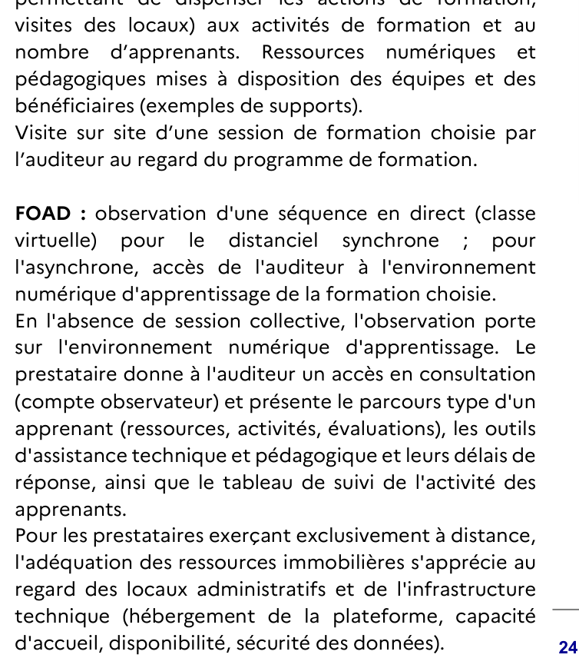
Extrait du Guide de lecture du référentiel national qualité, V10 - Novembre 2026, indicateur 17, p. 24 (ministère chargé du Travail).

